Analisis Angket Respon Mahasiswa Terhadap Pembelajaran Daring
Untuk mengetahui respon dari angket digunakan aplikasi ministep dengan model rasch
Reponden : 64 orang
Pertanyaan : 17 butir
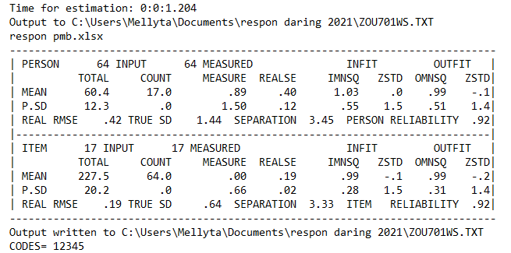
Dari hasil output selanjutnya dianalisis berdasarkan tabel fisher maka dapat dilihat bahwa person reliability dan item reliability berada pada kategori very good yaitu 0,92 dan 0,92 hal ini berarti item dan responden yang ada dalam analisis ini sudah cukup konsisten. Selanjutnya person and item separation berada pada kategori good yaitu 3,45 dan 3,33 hal ini berarti butir pertanyaan yang ada sudah cukup luas dan bervariasi sehingga item dapat mengukur dengan tepat.

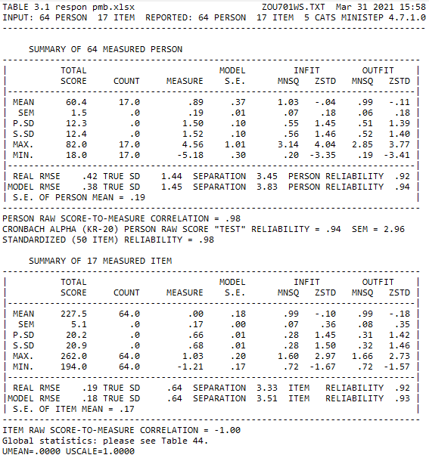
Dari tabel diatas dapat dilihat bahwa mean measurenya bernilai +0,89 hal ini menunjukkan bahwa rata-rata responden memiliki kemampuan yang lebih tinggi dibanding tingkat kesulitan angket. nilai separation berada pada kategori good yaitu 3,45 ini menunjukkan bahwa responden sudah bervariasi antara yang mampu dan kurang mampu dalam menjawab angket. Begitu juga nilai separation dari item angket berada pada kategori good yaitu 3,33 hal ini menunjukkan bahwa item angket sudah bervariasi antara item angket mudah dan sulit untuk disetujui
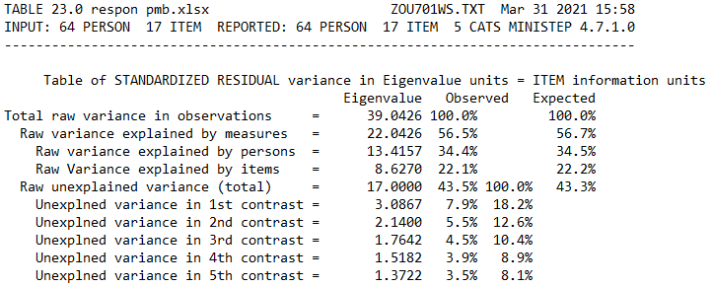
Variance explain by measures berada pada kategori fair yaitu 56,5% dan, unexplained variance in first contrast berada pada kategori good yaitu 7,9%. Ini berarti masih terdapat pengaruh dari faktor lain yang memepengaruhi hasil analisis ini.
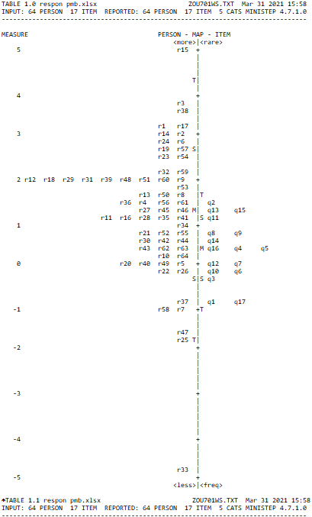
Uji variabel map diatas terdiri dari measure (skala logit) yaitu person yang menunjukkan sebaran abilitas reponden dan item yang menunjukkan sebaran tingkat kesulitan item butir pertanyaan. Dapat dilihat pada peta sebelah kiri hampir semua reponden memiliki tingkat abilitas yang tinggi dalam menjawab item butir pertanyaan, dari 64 responden terdapat responden yang memiliki tingkat abilitas tertinggi yaitu reponden dengan kode r15 dengan rata-rata logit +5 yang mendapatkan nilai maksimum dari nilai yang bias didapatkan. Sedangkan untuk responden dengan tingkat abilitas terendah adalah responden dengan kode r33.
Pada item butir pertanyaan yang memiliki tingkat kesulitan tertinggi untuk dijawab atau untuk dapat disetujui adalah butir pernyataan no 2 (q2) dengan rata-rata logit item +1,5 dan butir pernyataan yang memiliki tingkat kesulitan untuk disetujui terendah adalah pernyataan no 1 dan no 17 (q1,q17) dengan rata-rata logit -0,95.
Analisis pada perbandingan logit person dan logit butir item/respon berdasarkan peta variabel map menunjukkan bahwa logit person jauh lebih tinggi dibandingkan dengan logit butir respon. Hal ini menunjukkan bahwa abilitas responden keseluruhan lebih tinggi daripada tarap kesulitan butir respon. Hal ini ditunjukkan dengan hampir semua responden menyetujui semua aspek butir respon yang diberikan.
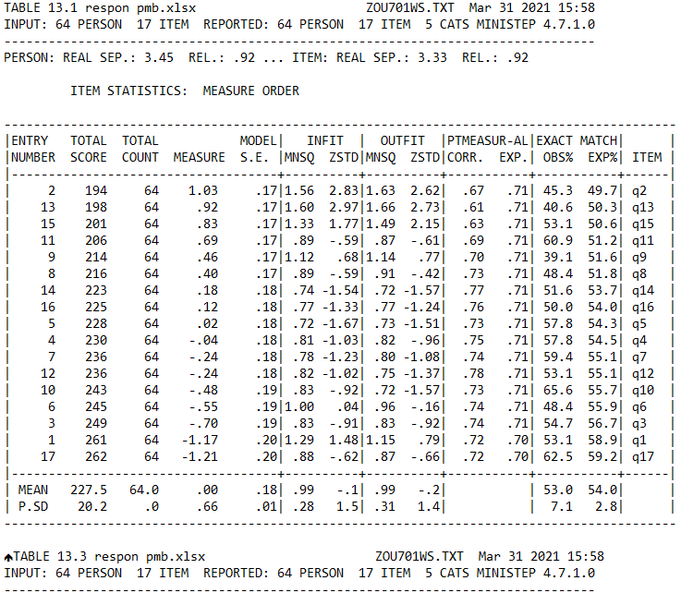
Dari tabel analisis butir soal diatas dapat diketahui tingkat kesulitan butir pernyataan, dapat dilihat pada bagian total score yang menunjukkan score mentah dari responden selanjutnya dapat dilihat juga bahwa dari ke 64 reponden semua responden menjawab semua butir pernyataan hal ini ditunjukkan dengan bagian total count yang semuanya terisi dengan 64. Dari tabel ini kita juga dapat melihat item yang paling sukar disetujui yaitu butir pernyataan no 2 (q2). Selanjutnya dari nilai outfit mean square dapat dilihat berada pada rentang 0,5-1,5 (1,66-2,62), outfit Z-standart berada pada rentang -2,0 < ZSTD < +2,0 dan point measure correlation dengan rentang 0,4 < Pt Measure corr < 0,85, oleh karena itu seluruh butir pernyataan dinyatakan bisa dipahami dengan baik oleh semua responden dengan kata lain tidak ada pernyataan yang miskonsepsi Sumintono B dan W (2015).

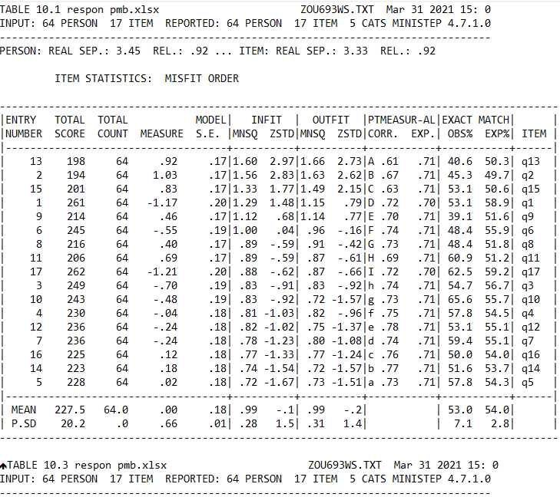
Pada tabel diatas Tingkat Kesesuaian Soal berisi tabel item fit (kesesuaian butir). Dari data di atas dapat terlihat dari seluruh butir item untuk nilai Outfit Mean Square, item no.13 (q13) memiliki MNSQ sebesar 1,66, untuk ZSTD sebesar 2,73 dan nilai Correlation nya 0,67 diatas 0,3 semuanya fit sehingga item no 5 tidak perlu untuk dikaji kembali.
Jika terdapat 1 kriteria yang masih memenuhi dari kriteria yang dipersayaratkan maka butir soal tersebut tidak perlu diganti atau dapat tetap dipertahankan. Nilai ZSTD dipengaruhi oleh ukuran sampel. Jika kita menggunakan sampel yang sangat besar maka nilai ZSTD akan selalu di atas nilai 3. Berikut di perlihatkan kurva kesesuaian untuk butir pernyataan no.13 ditunjukan dengan grafik ICC seperti dibawah ini :
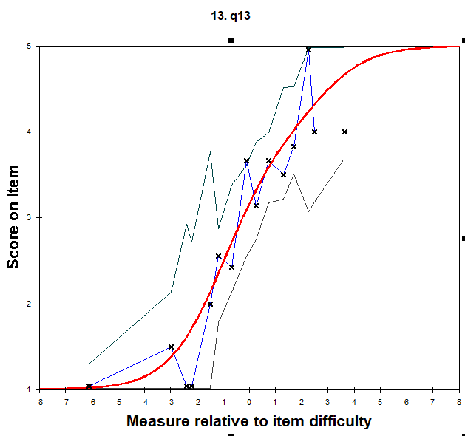
Untuk menganalisa abilitas responden dapat dilihat dari tabel dibawah ini
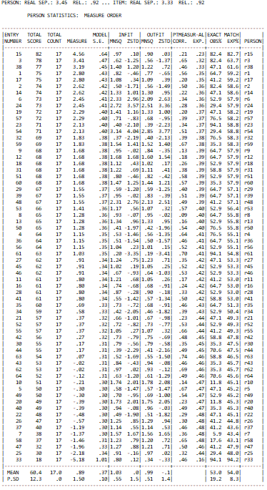
Pada Person Measure Order kolom total count adalah jumlah butir pernyataan di jawab oleh responden. Sedangkan kolom total score melihat total nilai yang di dapat oleh masing responden. Semua responden menjawab 17 butir pernyataan yang di berikan. Pada gambar di atas pada kolom measure menunjukkan abilitas tiap responden dalam satuan logit. Responden yang memiliki nilai tertinggi adalah responden no 15 dengan nilai measure = +4,56. Untuk responden yang memiliki nilai terendah dengan measure = -5.18 yaitu responden no 33. Dapat dilihat dari data di atas ada beberapa responden memiliki nilai logit yang sama, ini berarti menunjukkan bahwa skor mentah yang sama (total score) demikian pula juga abilitasnya. Untuk melihat lebih jauh mana responden yang memiliki abilitas yang lebih tinggi dapat diketahui dari skalogram. Skalogram dapat digunakan untuk melihat mana responden yang memiliki abilitas lebih tinggi meski memiliki nilai logit yang sama. Tingkat abilitas disini adalah data respon dalam menyetujui butir respon angket yang diberikan terhadap hasil Angket Respon Mahasiswa Terhadap Pembelajaran Daring.
Pada aspek ketidaksesuaian respons dengan model ideal seperti diperlihatkan oleh table dibawah ini person fit order, terlihat bahwa yang paling tidak fit adalah resonden dengan kode 54, 24 dan 6. Hal ini menunjukkan adanya kecenderungan pola tidak konsisten pada tiga responden dalam hal menjawab pertanyaan-pertanyaan ini.

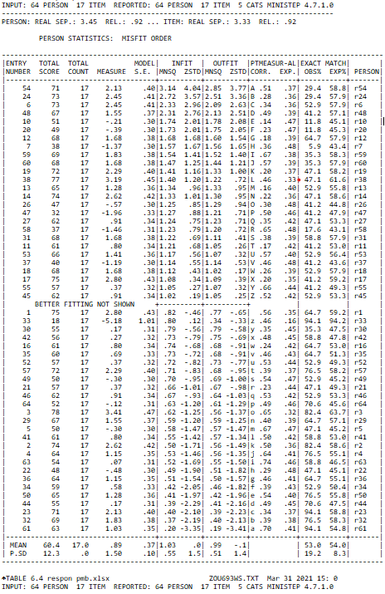
Pada Tabel Misfit Person di atas dapat terlihat bahwa semua responden memiliki minimal 1 nilai kriteria batas yang telah ditentukan seperti pada Tabel Misfit Person. Dan untuk melihat kesesuain lebih lengkap dapat dilihat pada matriks Guttmann berikut ini.
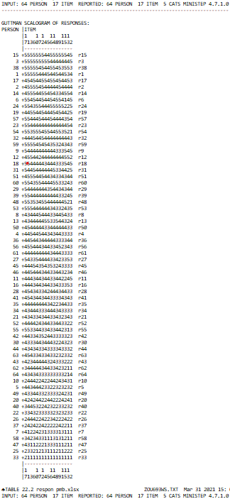

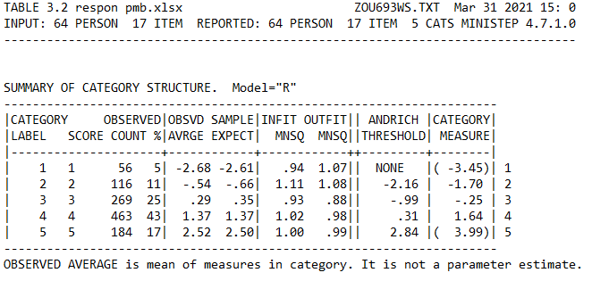
Dari tabel category structure diatas dapat dilihat bahwa rating scale yang dibuat dalam pernyataan berfungsi dengan baik hal ini dapat dilihat dari observed count yang terisi semua serta pada category measure yang meningkat secara konsisten dari -3,45 sampai 3,99.
Kesimpulan
Dari analisis yang telah dilakukan berdasarkan angket analisis item dan person dari angket penilaian mahasiswa ini maka dapat disimpulkan bahwa kualitas dari angket penilaian ini adalah sangat baik. Sehingga dapat digunakan untuk menilai Respon Mahasiswa Terhadap Pembelajaran Darin. Dan dari hasil analisis terhadap responden dan item butir angket menunjukkan bahwa mayoritas responden menyetujui semua butir angket yang diberikan.

